震災救援所運営管理
標準マニュアル

（資料・様式集）

令和７年３月
杉並区危機管理室防災課

< 目 次 >
一覧 1
１ 震災救援所・補助代替施設一覧 2
２ ＩＰ無線番号一覧 5
３ ＭＣＡ無線番号簿一覧 7
４ 震災救援所1箇所あたりの備蓄品一覧 8
５ 震災救援所セットの内訳 9
６ 応急救護セット 10
７ ペット用防災物品一覧 11
８ 広域避難場所一覧 12
９ 太陽光設置校一覧 13
様式 17
１ 安全点検チェックリスト【体育館】 19
２ 安全点検チェックリスト【校舎】 20
３ 情報発信・受信用紙 23
４ 避難者登録カード 24
５ ○○震災救援所日誌 26
６ 意見用紙 28
７ 役員名簿 29
８ 体調不良者用記録用紙 30
９ 一般ボランティア受付登録カード 31
１０ ボランティア保険申込者一覧 32
１１ 外部支援者受付名簿 33
１２ 食料・物資受払簿 34
１３ 配布食品チェック表 35
１４ 杉並区災害時透析支援申込書 36
その他 39
１ 体育館の安全確認ポイント 40
２ 校舎の安全確認ポイント 42
３ 校務PC操作マニュアル 43
４ 東京都防災マップ 64
５ 震災救援所生活のルール （例） 65
６ ボランティアのみなさまへ 66
７ 登録者台帳保管キャビネットの開閉方法 67
８ 震災救援所でのペット飼育ルール 68
９ 救急情報キット一式 69
１０ ＩＰ無線機 簡易操作マニュアル 70
１１ ＭＣＡ無線機操作マニュアル 73
１２ 震災救援所トイレの使用ルール（例） 74
１３ 下水道局の図面（例：杉並第一小学校） 75
１４ 学校施設利用計画（例） 76
１５ 避難者向けWi-Fiのご案内 78
１６ LINE投稿マニュアル 79

資料・様式集について

この資料・様式集は、救援所運営連絡会員や区職員などの震災救援所の運営関係者が使用することを想定しています。

資料や様式については、震災救援所を運営するための標準的な事項をまとめたものです。

施設の実情に合わせて様式を見直し、適宜追加・修正してください。

本書は、初動編、運営管理編とセットでお使いください。

一覧

１ 震災救援所・補助代替施設一覧

救援隊 | 施設名 | 所在地 | 電話 | 収容可能人員(人) | 補助・代替施設
阿佐谷救援隊本隊 | 杉一小震災救援所 | 阿佐谷北１－５－27 | (3338)8367 | 1,023 | 都立豊多摩高等学校
阿佐谷救援隊本隊 | 杉六小震災救援所 | 阿佐谷南１－24－21 | (3314)2164 | 1,156 | （成 田 西２－６－18）
阿佐谷救援隊本隊 | 杉七小震災救援所 | 阿佐谷南３－19－２ | (3392)6328 | 1,262 | 都立杉並高等学校
阿佐谷救援隊本隊 | 杉九小震災救援所 | 本 天 沼１－２－19 | (3390)0167 | 1,493 | （成 田 西４－15－15）
阿佐谷救援隊本隊 | 馬橋小震災救援所 | 高円寺北４－28－５ | (3330)3411 | 1,489 | （私）日本大学第二中学校・高等学校
阿佐谷救援隊本隊 | 天沼小震災救援所 | 天 沼２－46－３ | (3392)6428 | 1,765 | （天 沼１－45－33）
阿佐谷救援隊本隊 | 杉森中震災救援所 | 阿佐谷北５－45－24 | (3330)3431 | 1,399 | （私）文化学園大学杉並中学校・高等学校
阿佐谷救援隊本隊 | 阿佐ヶ谷中震災救援所 | 阿佐谷南１－17－３ | (3314)2261 | 1,545 | （阿佐谷南３－48－16）
阿佐谷救援隊本隊 | 天沼中震災救援所 | 本 天 沼３－10－20 | (3390)0161 | 1,419 | （私）杉並学院高等学校
阿佐谷救援隊本隊 | 旧若杉小震災救援所 | 天 沼３－15－20 | (3312)2111 | 150 | （阿佐谷南２－30－17）
井草救援隊本隊 | 桃五小震災救援所 | 下 井 草４－22－４ | (3390)3188 | 1,742 | （私）中央大学杉並高等学校
井草救援隊本隊 | 四宮小震災救援所 | 上 井 草２－12－26 | (3390)3147 | 1,678 | （今 川２－７－１）
井草救援隊本隊 | 沓掛小震災救援所 | 清 水３－１－９ | (3390)4158 | 1,440
井草救援隊本隊 | 八成小震災救援所 | 井 草２－25－４ | (3399)3138 | 1,460
井草救援隊本隊 | 中瀬中震災救援所 | 下 井 草４－３－29 | (3399)2196 | 1,451
井草救援隊本隊 | 井荻中震災救援所 | 今 川２－13－24 | (3399)0148 | 2,000
井草救援隊本隊 | 東原中震災救援所 | 下 井 草１－28－５ | (3390)0148 | 1,495
永福和泉救援隊本隊 | 高三小震災救援所 | 下高井戸４－16－24 | (3302)0181 | 1,476 | （私）日本大学鶴ヶ丘高等学校
永福和泉救援隊本隊 | 旧新泉小震災救援所 | 和 泉１－44－26 | (3312)2111 | 548 | （和 泉２－26－12）
永福和泉救援隊本隊 | 方南小震災救援所 | 方 南１－52－14 | (3322)7661 | 1,701 | （私）専修大学附属高等学校
永福和泉救援隊本隊 | 永福小震災救援所 | 永 福２－16－33 | (3322)7391 | 1,504 | （和 泉４－４－１）
永福和泉救援隊本隊 | 泉南中震災救援所 | 堀 ノ 内１－３－１ | (3313)2361 | 1,262 | （私）明治大学(和泉キャンパス)
永福和泉救援隊本隊 | 大宮小震災救援所 | 堀 ノ 内１－12－16 | (3313)2164 | 1,312 | （永 福１－９－１）
永福和泉救援隊本隊 | 済美小震災救援所 | 堀 ノ 内１－17－24 | (3313)2364 | 1,399 | 都立中央ろう学校
永福和泉救援隊本隊 | 向陽中震災救援所 | 下高井戸３－24－１ | (3302)2989 | 1,487 | (下高井戸２－22－10）
永福和泉救援隊本隊 | 大宮中震災救援所 | 堀 ノ 内１－16－38 | (3313)2161 | 1,663 | 都立永福学園
永福和泉救援隊本隊 | 杉並和泉学園震災救援所 | 和 泉２－17－14 | (3322)4251 | 3,077 | （永 福１－７－28）
永福和泉救援隊本隊 |  |  |  |  | （私）高千穂大学
永福和泉救援隊本隊 |  |  |  |  | （大 宮２－19－１）

救援隊 | 施設名 | 所在地 | 電話 | 収容可能人員(人) | 補助・代替施設
荻窪救援隊本隊 | 杉二小震災救援所 | 成 田 西３－４－１ | (3313)0564 | 1,873 | 都立荻窪高等学校
荻窪救援隊本隊 | 西田小震災救援所 | 荻 窪１－38－15 | (3392)6828 | 1,658 | （荻 窪５－７－20）
荻窪救援隊本隊 | 松溪中震災救援所 | 荻 窪２－３－１ | (3392)7328 | 1,741
荻窪救援隊本隊 | 桃二小震災救援所 | 荻 窪５－10－25 | (3392)6728 | 2,071
荻窪救援隊本隊 | 荻窪小震災救援所 | 宮 前２－13－18 | (3333)6628 | 1,994
荻窪救援隊本隊 | 高四小震災救援所 | 西 荻 南１－８－16 | (3333)7828 | 1,273
荻窪救援隊本隊 | 東田中震災救援所 | 成 田 東３－19－17 | (3313)1461 | 1,504
荻窪救援隊本隊 | 神明中震災救援所 | 南 荻 窪２－37－28 | (3333)7428 | 1,142
荻窪救援隊本隊 | 東田小震災救援所 | 成 田 東１－21－１ | (3313)1464 | 1,214
荻窪救援隊本隊 | 宮前中震災救援所 | 宮 前２－12－１ | (3333)8728 | 1,688
高円寺救援隊本隊 | 杉三小震災救援所 | 高円寺南１－15－13 | (3314)1564 | 1,128 | （私）東京立正中学校・高等学校
高円寺救援隊本隊 | 旧杉四小震災救援所 | 高円寺北２－14－13 | (3339)5241 | 1,098 | （堀 ノ 内２－41－15）
高円寺救援隊本隊 | ふらっとすぎはち | 高円寺南２－40－24 | (6383)0290 |  | （私）光塩女子学院中等科・高等科
高円寺救援隊本隊 | 杉十小震災救援所 | 和 田３－55－49 | (3313)1364 | 1,625 | （高円寺南２－33－28）
高円寺救援隊本隊 | 堀之内小震災救援所 | 堀 ノ 内３－24－11 | (3313)2264 | 1,513 | （私）女子美術大学
高円寺救援隊本隊 | 和田小震災救援所 | 和 田２－30－21 | (3383)2425 | 1,285 | （和 田１－49－８）
高円寺救援隊本隊 | 高円寺学園震災救援所 | 高円寺北１－４－11 | (3389)1581 | 5,146 | （私）佼成学園中学校・高等学校
高円寺救援隊本隊 | 松ノ木小震災救援所 | 松 ノ 木１－２－26 | (3313)2464 | 1,068 | （和 田２－６－29）
高円寺救援隊本隊 | 高南中震災救援所 | 和 田３－40－10 | (3313)1361 | 1,342 | （私）明聖高校中野キャンパス
高円寺救援隊本隊 | 松ノ木中震災救援所 | 松 ノ 木１－４－１ | (3313)1561 | 1,329 | （高円寺南５－15－３）
高円寺救援隊本隊 | 和田中震災救援所 | 和 田２－21－８ | (3383)2428 | 1,298
高井戸救援隊本隊 | 浜田山小震災救援所 | 浜 田 山４－23－１ | (3313)1564 | 1,716 | 都立西高等学校
高井戸救援隊本隊 | 高井戸小震災救援所 | 高井戸西２－２－１ | (3333)7628 | 2,070 | （宮 前４－21－32）
高井戸救援隊本隊 | 高二小震災救援所 | 久 我 山４－49－１ | (3333)7728 | 2,077 | 都立杉並総合高等学校
高井戸救援隊本隊 | 松庵小震災救援所 | 松 庵２－23－24 | (3333)7928 | 1,241 | （下高井戸５－17－１）
高井戸救援隊本隊 | 富士見丘小震災救援所 | 久我山２－19－1 | (3333)7028 | 1,699 | （私）国學院大學久我山中学高等学校
高井戸救援隊本隊 | 高井戸東小震災救援所 | 高井戸東１－12－１ | (3304)5711 | 1,418 | （久 我 山１－９－１）
高井戸救援隊本隊 | 久我山小震災救援所 | 久 我 山５－18－７ | (3331)3631 | 1,428
高井戸救援隊本隊 | 富士見丘中震災救援所 | 上高井戸２－16－13 | (3333)8928 | 1,312
高井戸救援隊本隊 | 高井戸中震災救援所 | 高井戸東１－28－１ | (3302)1762 | 1,699
高井戸救援隊本隊 | 西宮中震災救援所 | 宮 前５－１－25 | (3333)8828 | 1,397

救援隊 | 施設名 | 所在地 | 電話 | 収容可能人員(人) | 補助・代替施設
西荻救援隊本隊 | 桃一小震災救援所 | 桃 井２－６－１ | (3390)3178 | 1,614 | 都立農芸高等学校
西荻救援隊本隊 | 桃三小震災救援所 | 西 荻 北２－10－７ | (3399)3135 | 1,291 | （今 川３－25－１）
西荻救援隊本隊 | 桃四小震災救援所 | 善 福 寺３－３－５ | (3390)3185 | 1,356 | （私）東京女子大学
西荻救援隊本隊 | 井荻小震災救援所 | 善 福 寺１－10－19 | (3390)3141 | 1,260 | （善 福 寺２－６－１）
西荻救援隊本隊 | 三谷小震災救援所 | 上 井 草３－14－12 | (3390)0164 | 1,319 | 都立杉並工科高等学校
西荻救援隊本隊 | 井草中震災救援所 | 上 井 草３－20－11 | (3390)3144 | 2,064 | （上 井 草４－13－31）
西荻救援隊本隊 | 荻窪中震災救援所 | 善 福 寺１－８－３ | (3399)0196 | 1,316
計 65カ所 |  |  |  | 98,664
（令和７年3月現在）

２ ＩＰ無線番号一覧

３ ＭＣＡ無線番号簿一覧


※原則、１対１の通信で使用すること。

４ 震災救援所1箇所あたりの備蓄品一覧
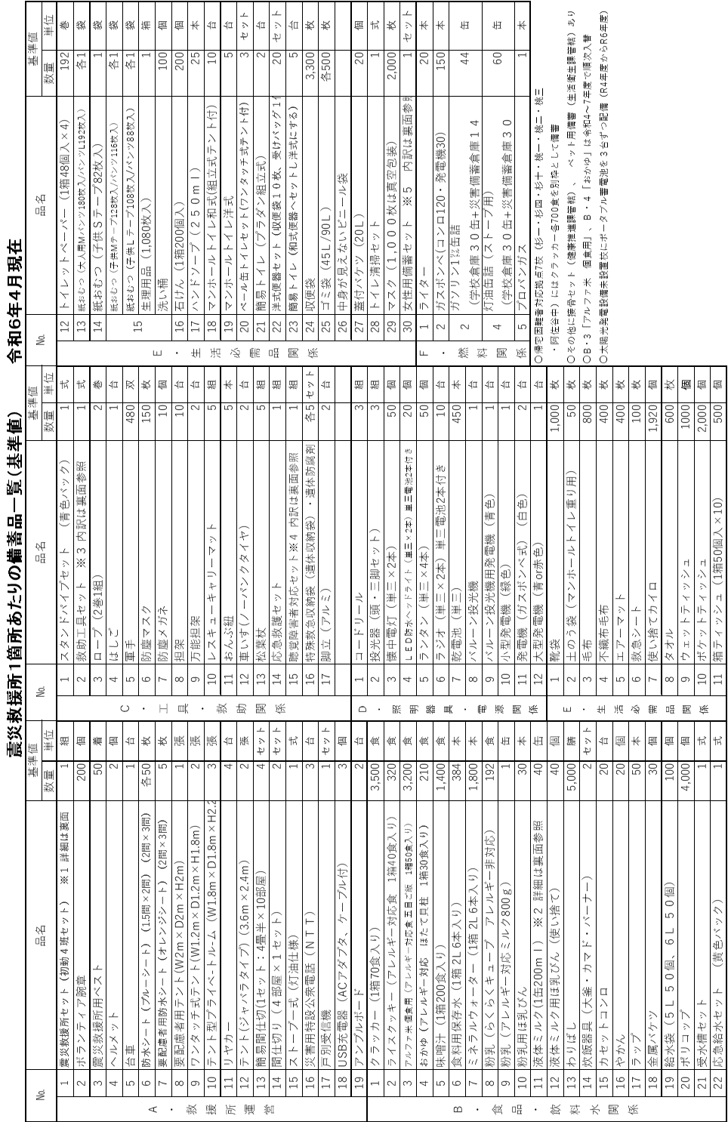

５ 震災救援所セットの内訳
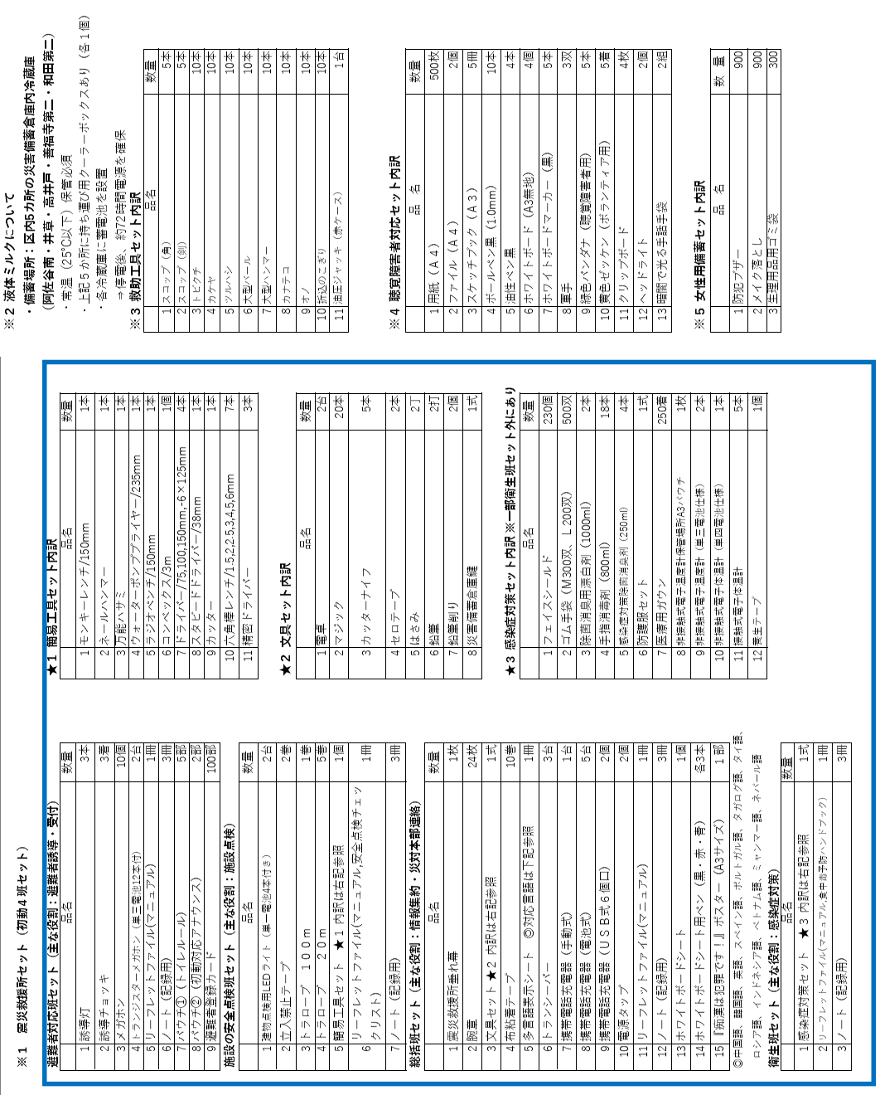

６ 応急救護セット

７ ペット用防災物品一覧

品名 | 数量 | 用途等
タープテント | １組
収納ボックス | １箱 | テント以外の物品収納用
カラーシート（緑） | １枚
ブルーシート | １枚 | テント床面敷用
片手ハンマー | １個 | ペグ打ち用
軍手 | ４双 | 避難スペース設営用
ボールペン | ２本 | 受付用
油性マーカー | ２本 | 受付用
布テープ | １巻 | 受付用
養生テープ | １巻 | 避難スペース設営用
結束バンド（大） | １袋 | 避難スペース設営用
結束バンド（小） | １袋 | 避難スペース設営用
ビニールひも | １巻 | 避難スペース設営用
はさみ | １個 | 避難スペース設営用
カッター | １個 | 避難スペース設営用
雑巾 | ５枚 | 清掃用
ごみ袋 | １袋 | 清掃用
ビニールポーチ | １袋 | 事務用品等収納用
ペット避難場所表示板 | ２枚 | 避難スペース設営用
マイクロチップリーダー | １個 | 受付用
電池（単３） | １組 | ＬＥＤランタン用
電池（単４） | １組 | マイクロチップリーダー用
ＬＥＤランタン | １個 | 夜間用
震災救援所ペット対応てびき | ５０部

８ 広域避難場所一覧

担当救援隊 | 名称 | 所在地
井草 | 井草森公園一帯 | 杉並区井草
井草 | 上井草スポーツセンター一帯 | 杉並区今川、上井草  練馬区下石神井
西荻 | 善福寺公園・東京女子大学一帯 | 杉並区善福寺
西荻 | 井草八幡一帯 | 杉並区善福寺
西荻 | 桃井原っぱ公園一帯 | 杉並区桃井
荻窪 | シャレール荻窪一帯 | 杉並区荻窪
阿佐谷・永福和泉 | 善福寺川緑地・和田堀公園（西地区）一帯 | 杉並区成田西、  成田東、松ノ木、大宮
永福和泉 | 下高井戸おおぞら公園（一時避難地） | 杉並区下高井戸
阿佐谷 | 馬橋公園（一時避難地） | 杉並区高円寺北
高円寺 | 和田堀公園（東地区）一帯 | 杉並区大宮、堀ノ内
高円寺 | 蚕糸の森公園一帯 | 杉並区和田
高円寺 | コーシャハイム中野弥生町・  立正佼成会大聖堂一帯 | 中野区弥生町  杉並区和田
高円寺 | セシオン杉並・妙法寺一帯 | 杉並区梅里、堀ノ内
高円寺 | 中野区役所一帯 | 中野区中野  杉並区高円寺北
高井戸 | 柏の宮公園一帯 | 杉並区高井戸東、浜田山
高井戸 | 高井戸公園一帯 | 杉並区久我山
高井戸 | 高井戸駅一帯 | 杉並区高井戸西、高井戸東
高井戸 | 日本郵政・高井戸東小学校一帯 | 杉並区高井戸東
高井戸 | 塚山公園（一時避難地） | 杉並区下高井戸
永福和泉 | 明大和泉校舎一帯 | 杉並区永福
高井戸 | 芦花公園・明大八幡山グランド一帯 | 世田谷区粕谷、  八幡山、船橋
井草 | 公社鷺宮西住宅一帯 | 中野区白鷺
阿佐谷 | 白鷺一丁目地区 | 中野区白鷺、若宮
（令和6年度現在）

９ 太陽光設置校一覧

工事  年度 | 学校名 | データ測定  ＰＣの設置場所 | 太陽光リモコンの設置場所 | 環境課が設置  した設備 | 太陽光  発電容量 | 蓄電池  容量
27年度 | 杉並第十小 | 職員室 | 職員室 | 太陽光＋蓄電池 | 5.04kW | 5kWh
27年度 | 東田小 | 職員室 | 職員室 | 太陽光＋蓄電池 | 5.04kW | 5kWh
27年度 | 永福小 | 職員室 | 南側昇降口付近階段下倉庫入口脇 | 太陽光＋蓄電池 | 5.04kW | 5kWh
27年度 | 松ノ木中 | 職員室 | 職員室 | 太陽光＋蓄電池 | 5.04kW | 5kWh
27年度 | 沓掛小 | 職員室 | 第一音楽準備室脇倉庫 | 太陽光＋蓄電池 | 5.4kW | 4.22kWh
27年度 | 高井戸第四小 | 職員室 | 職員室 | 太陽光＋蓄電池 | 5.04kW | 5kWh
27年度 | 堀之内小 | 職員室 | 職員室 | 太陽光＋蓄電池 | 5.04kW | 5kWh
27年度 | 宮前中 | 職員室 | 主事室 | 太陽光＋蓄電池 | 5.04kW | 5kWh
27年度 | 松庵小 | 職員室 | 職員室 | 太陽光＋蓄電池 | 5.04kW | 5kWh
27年度 | 馬橋小 | 職員室 | 東側昇降口付近倉庫 | 太陽光＋蓄電池 | 5.4kW | 4.22kWh
27年度 | 東原中 | 職員室 | 東側昇降口付近階段下倉庫 | 太陽光＋蓄電池 | 5.4kW | 4.22kWh
27年度 | 四宮小 | 職員室 | 主事室 | 太陽光＋蓄電池 | 5.04kW | 5kWh
27年度 | 和泉学園 | 職員室 | リモコンなし（蓄電池と一体型となっている） | 蓄電池  ※太陽光は教育 | 10.14kW | 5kWh
28年度 | 井荻中 | 職員室 | 職員室 | 太陽光＋蓄電池 | 5.04kW | 5.6kWh
28年度 | 桃井第四小 | 職員室 | 職員室 | 太陽光＋蓄電池 | 5.04kW | 5.6kWh
28年度 | 和田中 | 職員室 | 職員室 | 太陽光＋蓄電池 | 5.04kW | 5.6kWh
28年度 | 泉南中 | 職員室 | 職員室 | 太陽光＋蓄電池 | 5.04kW | 5.6kWh
28年度 | 杉並第三小 | 職員室 | 職員室 | 太陽光＋蓄電池 | 5.04kW | 5.6kWh
28年度 | 西田小 | 職員室 | 職員室 | 太陽光＋蓄電池 | 5.04kW | 5.6kWh
28年度 | 杉並第九小 | 職員室 | 職員室 | 太陽光＋蓄電池 | 5.04kW | 5.6kWh
28年度 | 三谷小 | 職員室 | 職員室 | 太陽光＋蓄電池 | 5.04kW | 5.6kWh
28年度 | 高南中 | 職員室 | 職員室 | 太陽光＋蓄電池 | 5.04kW | 5.6kWh
28年度 | 杉森中 | 職員室 | 職員室 | 太陽光＋蓄電池 | 5.04kW | 5.6kWh
28年度 | 東田中 | 職員室 | 職員室 | 太陽光＋蓄電池 | 5.04kW | 5.6kWh
28年度 | 向陽中 | 職員室 | 職員室 | 太陽光＋蓄電池 | 5.04kW | 5.6kWh
28年度 | 旧新泉小  （専大付属高校） | 防災倉庫 | 防災倉庫 | 太陽光＋蓄電池 | 5.04kW | 5.6kWh
28年度 | 旧若杉小  （保育室若杉） | 事務室 | 事務室 | 太陽光＋蓄電池 | 5.04kW | 5.6kWh
29年度 | 荻窪小 | 職員室 | 職員室にあるデータ測定PC横の盤の脇 | 蓄電池  ※太陽光は教育 | 10.6kW | 12kWh
29年度 | 高井戸小 | 図書準備室 | 職員・PTA・来客用出入口付近の階段脇にある蓄電地横の盤内 | 蓄電池  ※太陽光は教育 | 9.2kW | 12kWh
29年度 | 高井戸第二小 | 職員室 | 電気室にある蓄電池横の盤内 | 蓄電池  ※太陽光は教育 | 11.61kW | 12kWh
29年度 | 方南小 | 事務室 | パソコンコーナー付近のEPSにある蓄電池直近の壁面 | 蓄電池  ※太陽光は教育 | 9.8kW | 12kWh
29年度 | 天沼小 | 職員室 | 電気室にある蓄電池横の盤内 | 蓄電池  ※太陽光は教育 | 11.0kW | 12kWh
29年度 | 松溪中 | 職員会議室 | 職員会議室 | 蓄電池  ※太陽光は教育 | 10.8kW | 12kWh
29年度 | 井草中 | 職員室 | エレベーター横のEPSにある蓄電池近くの盤内 | 蓄電池  ※太陽光は教育 | 10.0kW | 12kWh
30年度 | 桃井第二小 | 職員室 | 1階主事室の総合盤面 | 太陽光＋蓄電池  を教育が設置 | 10.5kW | 5.6kWh
元年度 | 高円寺学園 | 職員室 | 2階職員室の総合盤面 | 太陽光＋蓄電池  を教育が設置 | 11.7kW | 11.2kWh

５年度 | 富士見丘小 | 職員室 | 1階職員室の総合盤面 | 太陽光＋蓄電池  を教育が設置 | 10.62kW | 11.2kWh
５年度 | 杉並第二小 | 職員室 | リモコンなし  ※4階EPSに蓄電池あり | 太陽光＋蓄電池  を教育が設置 | 10.36kW | 11.0kWh
５年度 | 旧杉四小 | エントランス | リモコンなし  ※１階北西側倉庫に蓄電池あり | 太陽光＋蓄電池 | 20.09kW | 12.4kWh

様式

１ 安全点検チェックリスト【体育館】

２ 安全点検チェックリスト【校舎】

３ 情報発信・受信用紙

●●学校震災救援所 第 号（通し番号）
日 時 |  |  | 年 月 日（ ） 午前・午後 時 分 |  |  |  |  |  |  |  |  |  |  |  |  |  |  |  | 担当
方 法 |  |  | 無線・電話・FAX・口頭・手渡 ・（ ） |  |  |  |  |  |  |  |  |  |  |  |  |  |  |  | 担当
□発信先 |  |  | □ 救援隊本隊 □ 震災救援所（ ）
□受信先 |  |  | □ その他（ ）
内 容
処 理
 |  |  | 時 分 ／ 無線・電話・FAX・口頭・手渡・（ ）

４ 避難者登録カード
※避難者登録カードの裏面

５ ○○震災救援所日誌

６ 意見用紙

みなさまの声をお聞かせください。

○○震災救援所について、ご希望や改善してほしいことなどの声をお聞かせください。みなさまと一緒になって、より良い避難生活となるよう努めてまいります。

・差し支えなければ、お名前をご記入ください。
・ご意見の内容によって、直接お話などをいたします。
・ご意見につきましては、名前を伏せた状態で震災救援所内に掲示させていただく場合もあります。

名前

７ 役員名簿
○○年度 ○○震災救援所運営連絡会 役員名簿
令和 年 月 日
役 職 | 氏 名 | 団 体 等 | 部 | T E L | 備考
会長
副会長
所長 |  | 杉並区役所  ○○部○○課

８ 体調不良者用記録用紙

年月日 | 時間 | 場所 | 受入人数 | 備考
年 月 日 | 時 分
年 月 日 | 時 分
年 月 日 | 時 分
年 月 日 | 時 分
年 月 日 | 時 分
年 月 日 | 時 分
年 月 日 | 時 分
年 月 日 | 時 分
年 月 日 | 時 分
年 月 日 | 時 分
年 月 日 | 時 分
年 月 日 | 時 分
年 月 日 | 時 分
年 月 日 | 時 分
年 月 日 | 時 分
年 月 日 | 時 分
年 月 日 | 時 分

９ 一般ボランティア受付登録カード

受付年月日 | 年 月 日（ ） | 受付№  （事務局で記入）
ふりがな |  | 性 別 男 ・ 女
氏 名 |  | 性 別 男 ・ 女
氏 名 |  | 年 齢 歳
住 所 |  | 電 話
学校・勤務先
活動可能期間 | 年 月 日（ ）から 年 月 日（ ）まで
ボランティア  保険の加入 | □ 加入済み ⇒保険の種類をご記入ください。
ボランティア  保険の加入 | □ 未加入（申し込みを行います。加入費用は、区で負担します。）
特技・資格
※特技や資格のある方はご記入ください。
事務局  記入欄 | ボランティア従事先
事務局  記入欄 | 庶務・情報部 物資等配給部 救護・支援部 施設管理部 衛生班
事務局  記入欄 |  | 受付者：

１０ ボランティア保険申込者一覧
 |  | 月 日分（ 枚中 枚目）
 |  | 震災救援所
No. | ふりがな | 住所 | 電話番号
No. | 名 前 | 住所 | 電話番号

１１ 外部支援者受付名簿
No | 氏名 | 性別 | 年齢 | 活動内容 | 受入日 | 終了日 | 備考

１２ 食料・物資受払簿
 |  |  |  |  |  |  |  |  |  |  |  |  |  |  |  |  |  |  |  |  | ページ
食 料 ・ 物 資 受 払 簿
物資の種類 |  |  |  |  | 生活用品 ・ 衣類 ・ 医療品 ・ 食料品 ・その他（ ）
品目名 | 月日・時間 |  |  |  |  |  | 受け入れ |  |  |  |  |  |  |  | 払い出し |  |  |  |  |  |  |  | 在庫数量
品目名 |  |  |  |  |  |  | 受け入れ先 |  |  |  |  | 数量 |  |  | 払い出し先 |  |  |  |  | 数量
 |  | ／ |  |  | ：
 |  | ／ |  |  | ：
 |  | ／ |  |  | ：
 |  | ／ |  |  | ：
 |  | ／ |  |  | ：
 |  | ／ |  |  | ：
 |  | ／ |  |  | ：
 |  | ／ |  |  | ：
 |  | ／ |  |  | ：
 |  | ／ |  |  | ：
 |  | ／ |  |  | ：
 |  | ／ |  |  | ：
 |  | ／ |  |  | ：
 |  | ／ |  |  | ：
 |  | ／ |  |  | ：
 |  | ／ |  |  | ：
 |  | ／ |  |  | ：

１３ 配布食品チェック表

１４ 杉並区災害時透析支援申込書
杉並区災害時透析支援申込書
【震災救援所提出用】

申込日 年 月 日
ふりがな |  | 性 別 | 生年月日  （年齢） | 年 月 日  （ 歳）
氏名 |  | 男 ・ 女 | 生年月日  （年齢） | 年 月 日  （ 歳）
住所
電話番号 | [携帯] - - [自宅] － －
通院中の
透析医療機関名
最終透析日 | 月 ・ 火 ・ 水 ・ 木 ・ 金 ・ 土 ・ 日  最後に透析を受けた曜日に〇をつけてください。
移動方法  ※該当する箇所に  ✔をつけてください。 | □ 独歩  □ 車椅子  □ ストレッチャー（寝台） | 地域のたすけあいネット  ワーク（地域の手）の登録 |  | 有 ・ 無
介護者の有無 | 有 ・ 無
避難場所 | 当てはまるものに〇をつけてください。  震災救援所 ・ 自宅 ・ その他（ 住所 ： ）
申請した震災救援所名  〇をつけ、右記の集合場所を確認してください。 |  | 集合場所  ※申請した場所とは異なります。 |  | 集合日時等
桃井第五小 ・ 四宮小 ・ 沓掛小 ・ 八成小  東原中 ・ 中瀬中 ・ 井荻中 |  | 井草地域区民ｾﾝﾀｰ  (下井草５－７－２２) |  | ※集合日時等の決定後、区からお知らせします。  忘れないように、下記へ  記入してください。  【日にち】  月 日( )  【時間】  午前 ・ 午後 時 分  【搬送先】  病院  この申請書を持参し、指定された時間までに集合してください（時間厳守）。
桃井第一小 ・ 桃井第三小 ・ 桃井第四小 ・  井荻小 ・ 三谷小 ・ 井草中 ・ 荻窪中 |  | 西荻地域区民ｾﾝﾀｰ  (桃井４－３－２)
桃井第二小 ・西田小 ・東田小 ・東田中 ・ 宮前中  荻窪小 ・ 高井戸第四小 ・ 杉並第二小  松渓中 ・ 神明中 |  | 荻窪地域区民ｾﾝﾀｰ  （荻窪２－３４－２０)
杉並第一小 ・ 杉並第七小 ・ 杉並第九小 ・ 馬橋小  天沼小 ・ 保育室若杉(旧若杉小) ・ 杉並第六小  天沼中 ・ 杉森中 ・ 阿佐ヶ谷中 |  | 阿佐谷地域区民ｾﾝﾀｰ  (阿佐谷北１－１－１)
旧杉並第四小 ・ 杉並第三小 ・ 高円寺学園  旧杉並第八小 ・ 杉並第十小 ・ 堀之内小 ・ 和田小  松ノ木小 ・ 高南中 ・ 松ノ木中 ・ 和田中 |  | 高円寺地域区民ｾﾝﾀｰ  （梅里１－２２－３２）
高井戸小 ・ 高井戸第二小 ・ 松庵小 ・ 富士見丘小  高井戸東小 ・ 久我山小 ・ 浜田山小 ・ 富士見丘中  高井戸中 ・ 西宮中 |  | 高井戸地域区民ｾﾝﾀｰ  （高井戸東３－７－５）
高井戸第三小 ・ 大宮中 ・ 旧新泉小 ・ 方南小  永福小 ・ 向陽中 ・ 泉南中 ・ 大宮小  済美小 ・ 杉並和泉学園 |  | 永福和泉地域区民ｾﾝﾀｰ  （和泉３－８－１８）
【処理確認欄（区用）】
入力 | 調整結果伝達

杉並区災害時透析支援申込書
【申請者控】

申込日 年 月 日
ふりがな |  |  | 性 別 | 生年月日  （年齢） | 年 月 日  （ 歳）
氏名 |  |  | 男 ・ 女 | 生年月日  （年齢） | 年 月 日  （ 歳）
住所
電話番号 | [携帯] - - [自宅] － －
通院中の
透析医療機関名
最終透析日 | 月 ・ 火 ・ 水 ・ 木 ・ 金 ・ 土 ・ 日  最後に透析を受けた曜日に〇をつけてください。
移動方法  ※該当する箇所に  ✔をつけてください。 | □ 独歩  □ 車椅子  □ ストレッチャー（寝台） | 地域のたすけあいネット  ワーク（地域の手）の登録 |  |  | 有 ・ 無
介護者の有無 | 有 ・ 無
避難場所 | 当てはまるものに〇をつけてください。  震災救援所 ・ 自宅 ・ その他（ 住所 ： ）
申請した震災救援所名  〇をつけ、右記の集合場所を確認してください。 |  |  | 集合場所  ※申請した場所とは異なります。 |  | 集合日時等
桃井第五小 ・ 四宮小 ・ 沓掛小 ・ 八成小  東原中 ・ 中瀬中 ・ 井荻中 |  |  | 井草地域区民ｾﾝﾀｰ  (下井草５－７－２２) |  | ※集合日時等の決定後、区からお知らせします。  忘れないように、下記へ  記入してください。  【日にち】  月 日( )  【時間】  午前 ・ 午後 時 分  【搬送先】  病院  この申請書を持参し、指定された時間までに集合してください（時間厳守）。
桃井第一小 ・ 桃井第三小 ・ 桃井第四小  井荻小 ・ 三谷小 ・ 井草中 ・ 荻窪中 |  |  | 西荻地域区民ｾﾝﾀｰ  (桃井４－３－２)
桃井第二小 ・西田小 ・東田小 ・東田中 ・ 宮前中  荻窪小 ・ 高井戸第四小 ・ 杉並第二小  松渓中 ・ 神明中 |  |  | 荻窪地域区民ｾﾝﾀｰ  （荻窪２－３４－２０)
杉並第一小 ・ 杉並第七小 ・ 杉並第九小 ・ 馬橋小  天沼小 ・ 保育室若杉(旧若杉小) ・ 杉並第六小  天沼中 ・ 杉森中 ・ 阿佐ヶ谷中 |  |  | 阿佐谷地域区民ｾﾝﾀｰ  (阿佐谷北１－１－１)
旧杉並第四小 ・ 杉並第三小 ・ 高円寺学園  旧杉並第八小 ・ 杉並第十小 ・ 堀之内小 ・ 和田小  松ノ木小 ・ 高南中 ・ 松ノ木中 ・ 和田中 |  |  | 高円寺地域区民ｾﾝﾀｰ  （梅里１－２２－３２）
高井戸小 ・ 高井戸第二小 ・ 松庵小 ・ 富士見丘小  高井戸東小 ・ 久我山小 ・ 浜田山小 ・ 富士見丘中  高井戸中 ・ 西宮中 |  |  | 高井戸地域区民ｾﾝﾀｰ  （高井戸東３－７－５）
高井戸第三小 ・ 大宮中 ・ 旧新泉小 ・ 方南小  永福小 ・ 向陽中 ・ 泉南中 ・ 大宮小  済美小 ・ 杉並和泉学園 |  |  | 永福和泉地域区民ｾﾝﾀｰ  （和泉３－８－１８）

R5.6月版

その他

１ 体育館の安全確認ポイント

２ 校舎の安全確認ポイント

３ 校務PC操作マニュアル
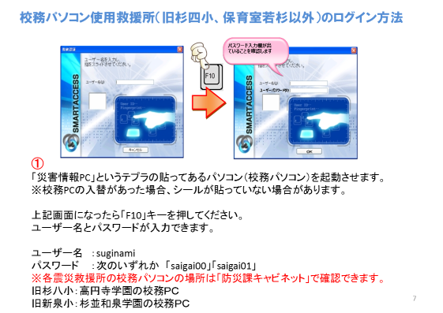
１．校務パソコンの起動
旧若杉小

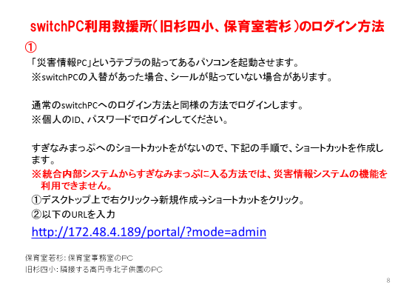
旧若杉小
２．災害情報システムの起動
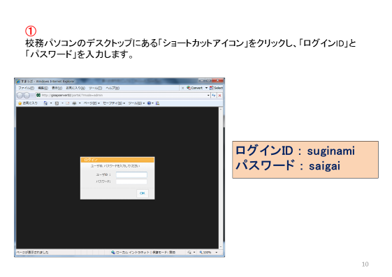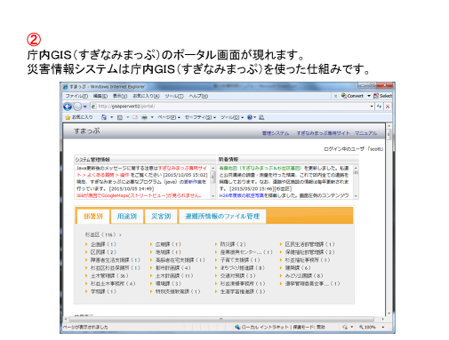

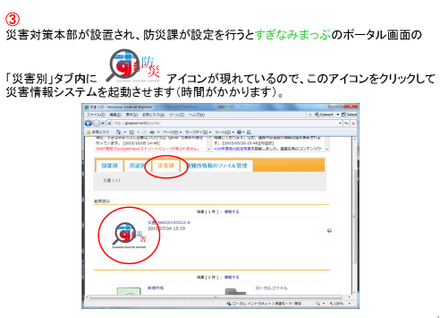
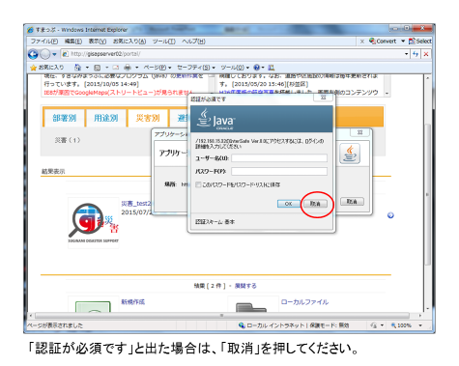

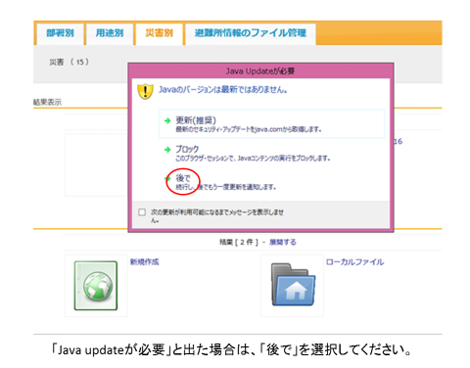

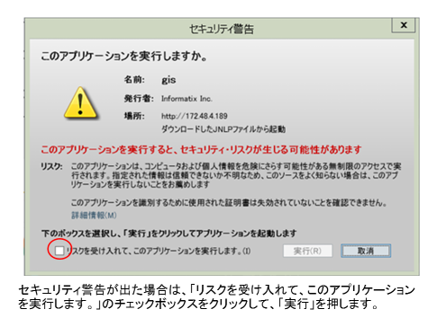
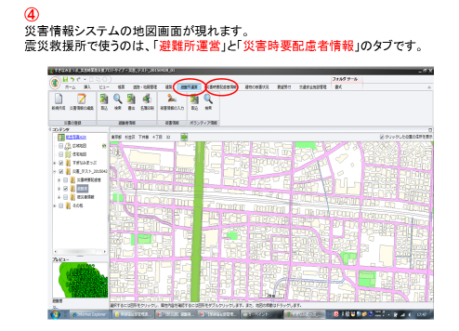

４．避難者登録

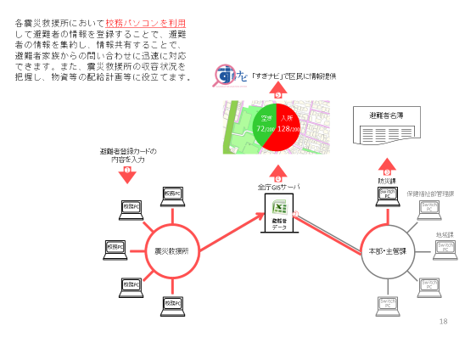
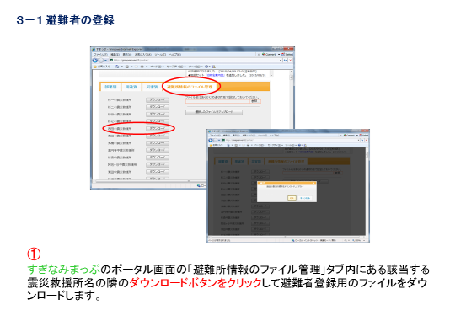
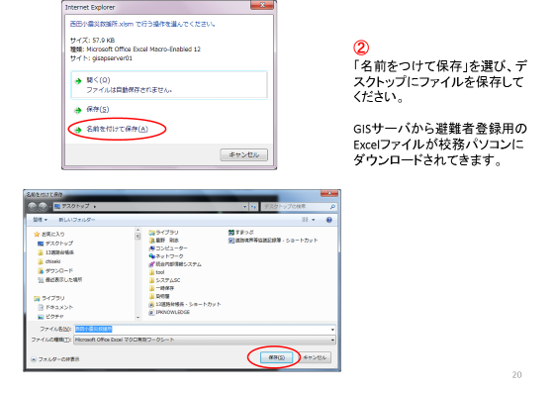
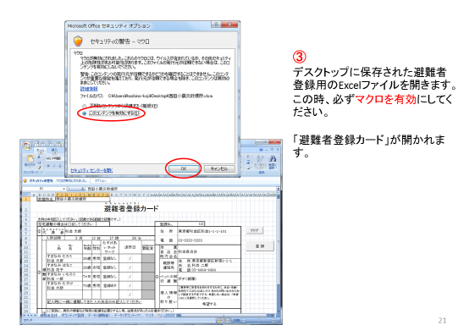

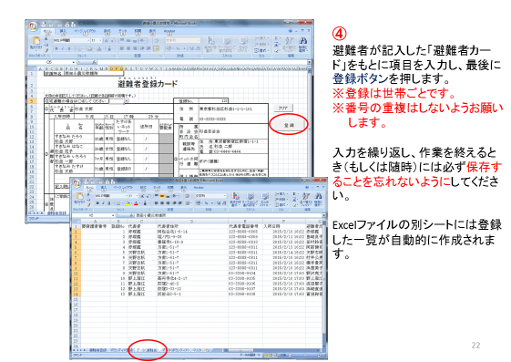
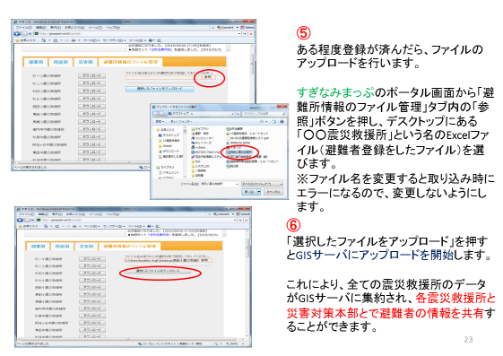

３－２ 避難者の検索

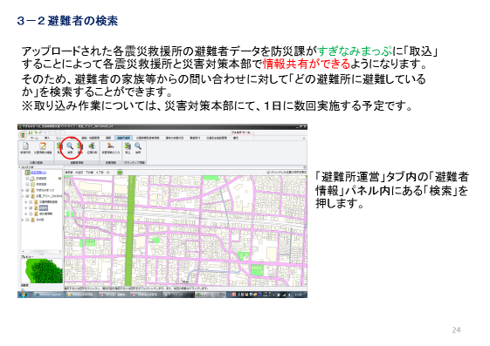
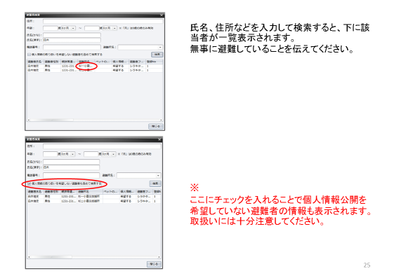
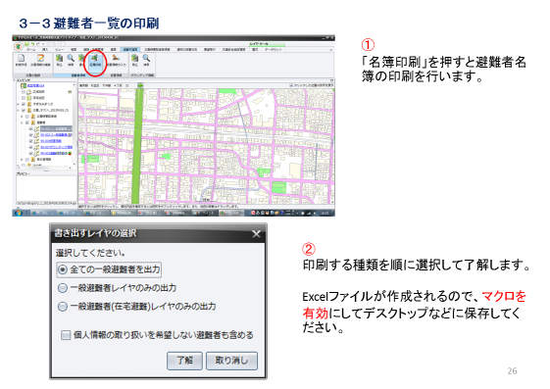
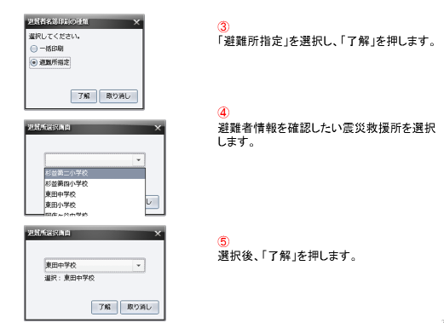

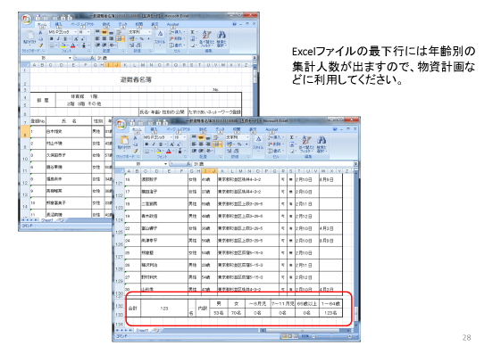
４．透析患者の支援申し出内容の入力等
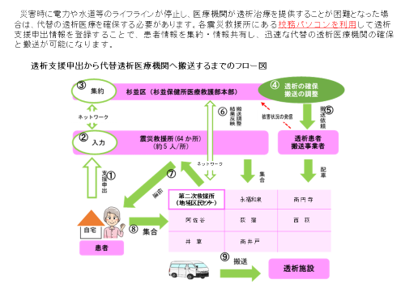

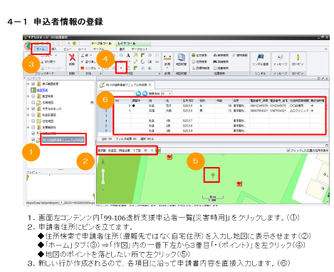
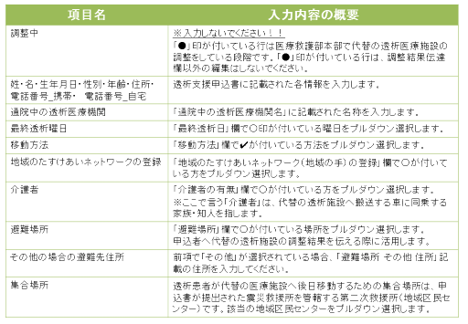

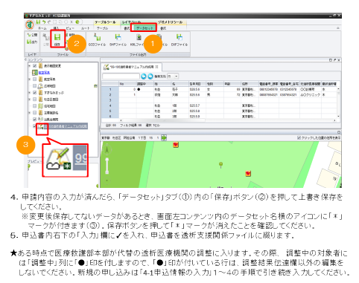
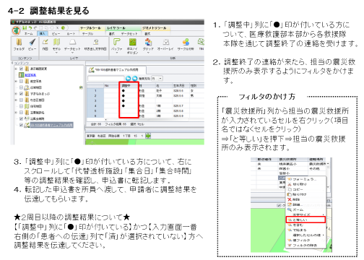
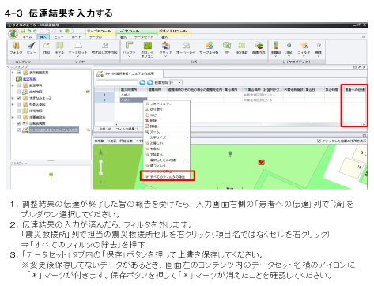
５．災害時要配慮者の安否確認

災害時要配慮者とは
災害時要配慮者とは…高齢や障害等により避難行動や避難生活において、特に配慮を必要とする方のこと

上記の方のうち、平常時から震災救援所等への個人情報の提供に同意した方（地域のたすけあいネットワーク制度登録者）について、たすけあいネットワーク登録者台帳として名簿化しています。

震災救援所での初動対応後、災害時要配慮者の受け入れ態勢が整った段階で、各震災救援所の
防災倉庫等で保管しているキャビネットの中から
・地域のたすけあいネットワーク登録者台帳（登録者の状態等を記載した名簿）
・安否確認チェックシート（要配慮者の安否確認時に使用する聞き取り用紙）
・要配慮者地図（要配慮者の所在地が地図上に落とされたもの）を活用して、救護・支援
部が中心となり、登録者の安否確認を実施します。

区職員は、救護支援部員等が実施する安否確認活動の支援と結果の入力を行います。

・キャビネットは、各震災救援所の防災倉庫、校長室、相談室等に保管しています。
・収納物は年２回、半年ごとに差替えを行っています。

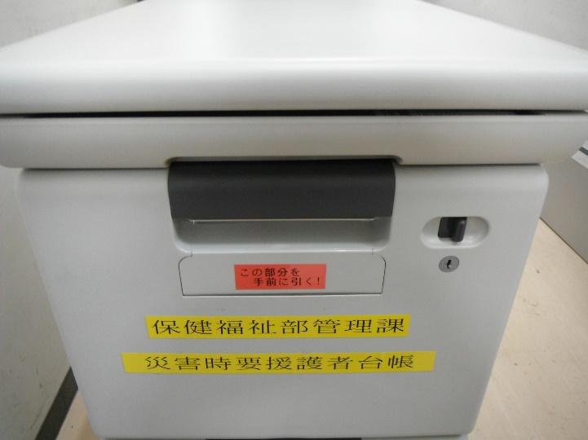
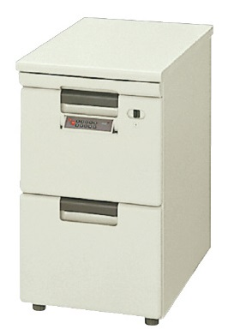

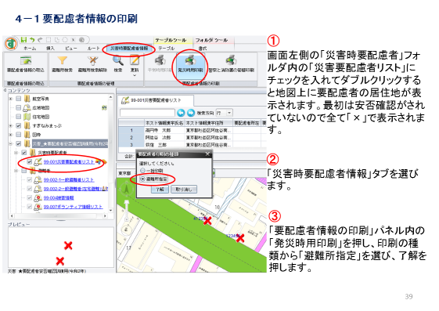
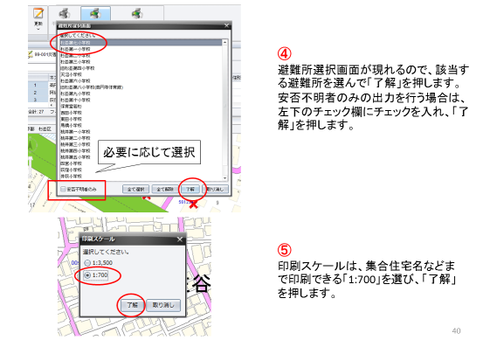
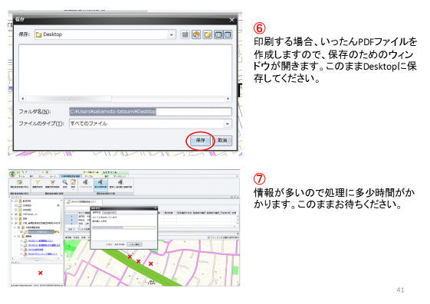
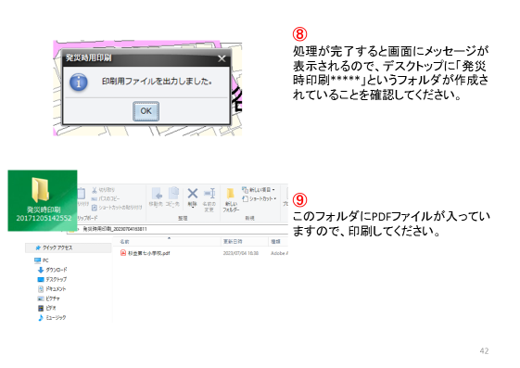
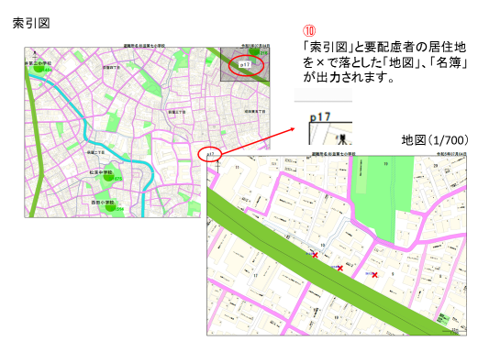
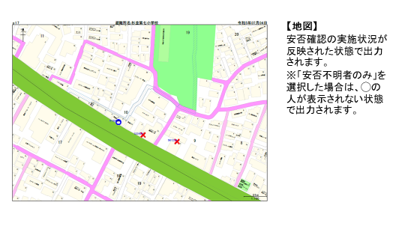
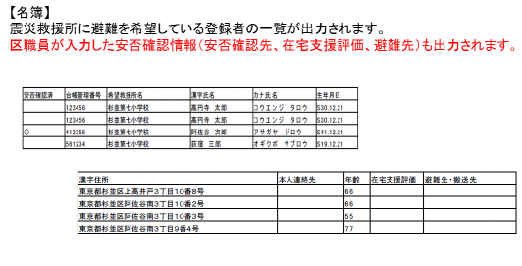
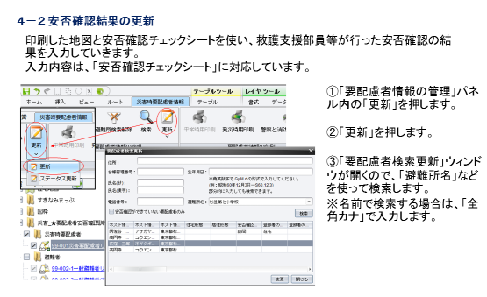
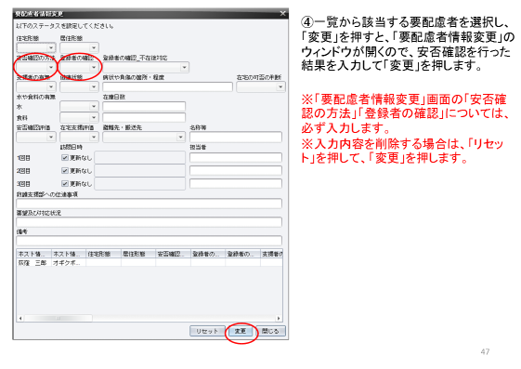
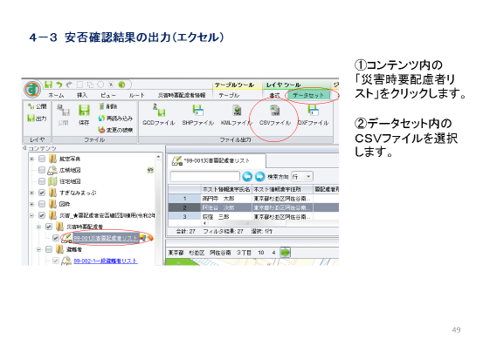
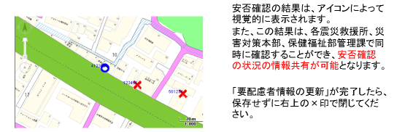
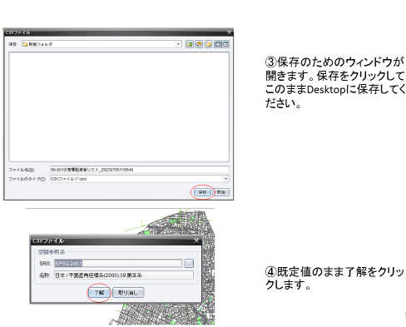
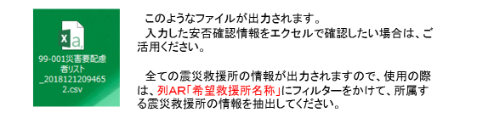

４ 東京都防災マップ
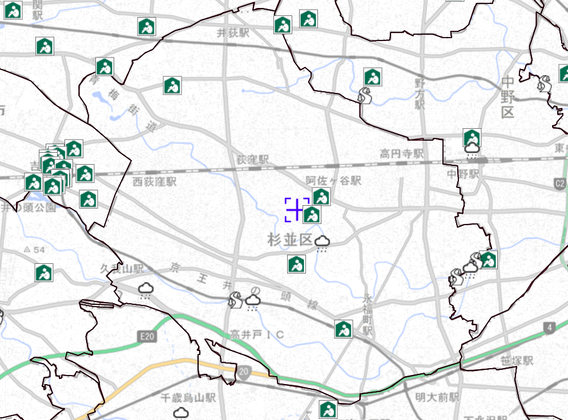

５ 震災救援所生活のルール （例）

震災救援所は、共同生活の場です。
みなさんが、少しでも快適に生活を送れるように、施設を利用する場合には、以下のルールに従って下さい。

☆みなさまへのお願い ☆
１ 震災救援所の運営は、町会・自治会、防災会、学校、PTA、区などから構成される○○震災救
援所運営連絡会が行います。運営連絡会からの指示には必ず従ってください。
２ 震災救援所の避難者は、必ず受付にて避難者登録をしてください。
３ 車での避難は原則禁止します。特別な事情がある場合は、○○震災救援所運営連絡会にご相談ください。
４ ○○震災救援所運営連絡会が指定する場所以外には、立ち入らないようにお願いします。
（職員室、理科室などは立ち入り禁止です。）
５ 「立入禁止」、「使用禁止」、「利用上の注意」等の指示、張り紙の内容には必ず従ってください。
６ 状況に応じて、避難生活を行う場所を移動していただくことがあります。
７ 飲酒は禁止します。喫煙は、所定の場所以外では禁止します。なお、火の取扱には、注意しましょう。
８ 窃盗や性犯罪などに注意し、ご高齢の方や女性は、出来るだけ一人では行動しないようにしましょう。

☆ 決まりごと ☆
１ 食料の配膳、物資の配布時間や配布場所については掲示板などで周知いたします。
２ 食料の配膳、物資の配布、トイレの清掃など積極的に協力をお願いします。ボランティアの
受付を行います。
３ トイレの使用には、注意が必要です。
上水道が止まっている場合は、バケツの水で流してください。
４ 避難スペースへの立ち入りは、トラブルを避けるため避難者のみとします。
訪問者との面会は、面会スペースでのみ可能とします。
５ 消灯時間は○○時です。

みなさんで協力し合いましょう。

○○震災救援所運営連絡会

６ ボランティアのみなさまへ

この度は、震災救援所のボランティア活動にご協力いただきありがとうございます。
みなさまに安全に、また気持ちよく活動していただくため、以下の項目について、ボランティア活動の際の留意点としてご確認くださいますようお願いいたします。
１. ボランティア活動の際には、名札や腕章を身につけてください。
受付の際に、名札や腕章等を配布します。活動時には、必ず身につけてください。
２. 仕事の進捗状況等の報告をお願いすることがあります。
震災救援所の運営に関する情報整理等のために、仕事の進捗状況や完了報告をお願いすることがありますので、ご協力ください。
また、グループで仕事をお願いする際には、リーダーを決めていただき、その方に報告をお願いします。
３. 質問や疑問等は、作業をする前に本部に確認してください。
業務に関して、質問や疑問がある場合は、必ず作業に取りかかる前に、運営本部で確認をしてください。
４. 各自、体調管理を行い、決して無理をしないようにお願いします。
以上よろしくお願いします。
●●震災救援所運営連絡会

７ 登録者台帳保管キャビネットの開閉方法

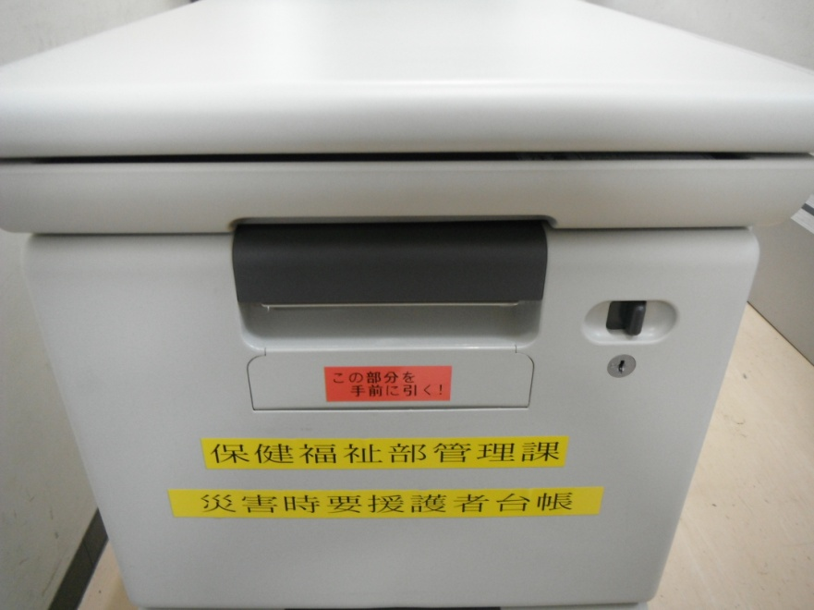
①キャビネットの「この部分を前に引く！」のシールが貼ってある部分を手前に倒す。
鍵差込口
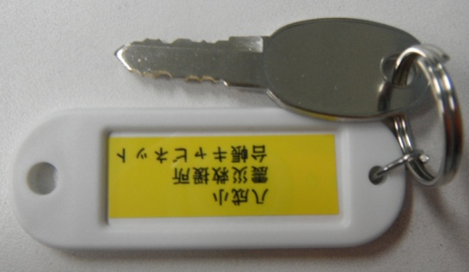

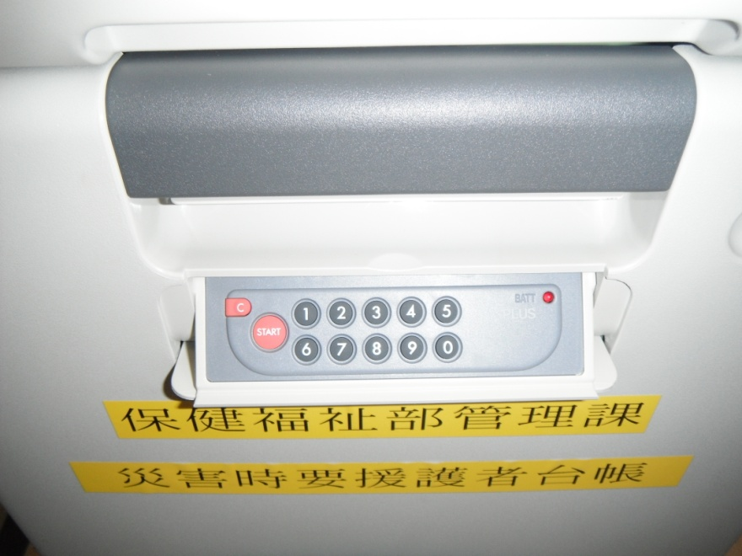
②「ＳＴＡＲＴ」を押した後、暗証番号を入力する。（押すと「ピッ」と音が鳴る）
反応がない場合は、上図の差込式の鍵を利用して開錠する。（副校長もしくは事務職員が保管しています）

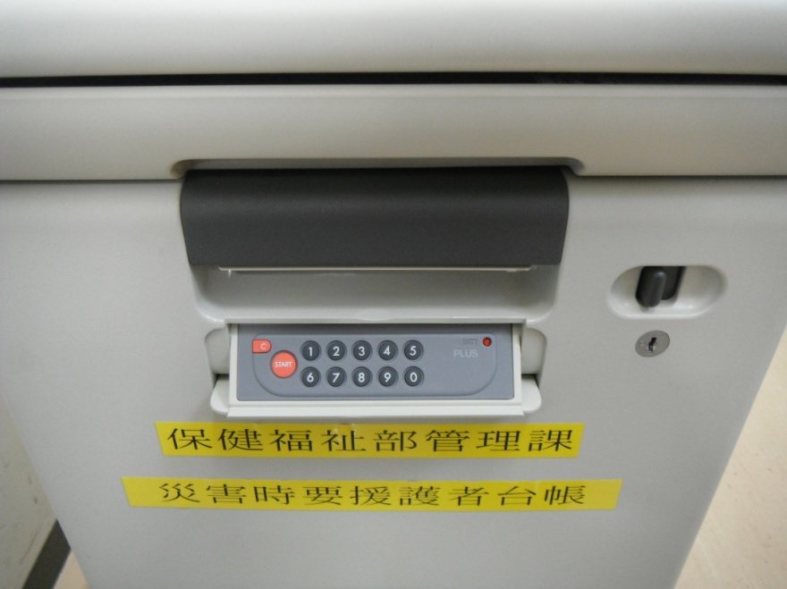
③使用後は、右側にある取っ手を右側へ動かし、施錠する。

８ 震災救援所でのペット飼育ルール

・ 震災救援所にはたくさんの人が集まっていて、動物が苦手な人もたくさんいます。すべての人とペットが安心して生活できるように、ルールを守り、ペットの世話をしてください。
・ 震災救援所に避難させたペットは「 」のペット飼養場所で飼育してください。"
・ 震災救援所では、飼い主が給餌、清掃などすべての管理をしてください。
・ 震災救援所内では必ず首輪とリードの着用させてください。飼い主がペットから離れるときはケージに入れることを基本とします。
・ しつけができていないペットや、人に危害を与える恐れのある生き物は、震災救援所内での飼育を断らせていただくことがあります。

●●震災救援所運営連絡会

９ 救急情報キット一式

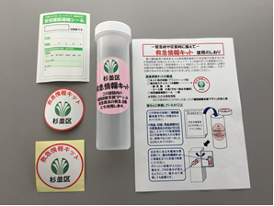

- 救急情報キットとは
➡「地域のたすけあいネットワーク（地域の手）」の登録者の方に、民生児童委員が訪問し、救急情報キットの配布をしています。緊急時に必要な支援内容が書かれた「個別避難支援プラン」などが入っており、万が一の際のすみやかな支援に役立てることになっています。救急情報キットは登録者宅の冷蔵庫などに保管しています。

②構成
・救急情報キットの容器
・救急情報キット 使用のしおり
・表示用ステッカー
➡磁気ステッカー １枚
➡シール製 ２枚（うち１枚は予備用）
・安否確認シール １枚
・個別避難支援プラン
➡民生児童委員が作成しキットに保管します。

１０ ＩＰ無線機 簡易操作マニュアル
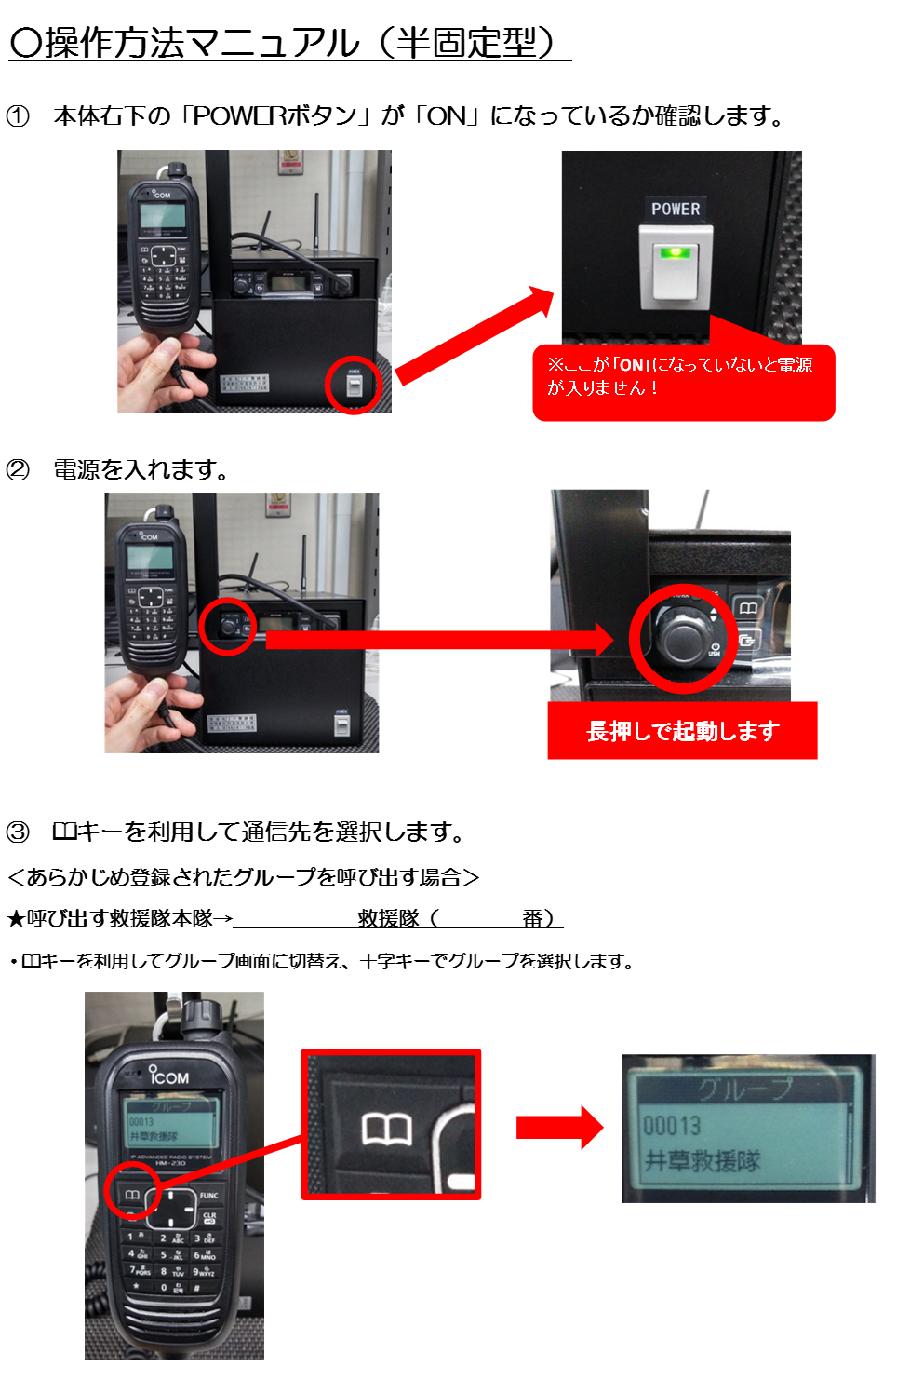

１１ ＭＣＡ無線機操作マニュアル

１２ 震災救援所トイレの使用ルール（例）

・ 男性用・女性用・その他（乳幼児・年配の方など）の利用指定を守りましょう。
・ 障害者用トイレは障害者や介助の必要な高齢者、補助の必要な幼児の使用を優先します。一般の利用者の使用は控えましょう。
・ 共同で使用するトイレなので、きれいに使用しましょう。
・ もし汚してしまった場合は、汚した人が責任をもってその場で清掃するようにしましょう。
・ トイレットペーパーは、トイレから持ち出さず、大切に使いましょう。
・ トイレの清掃は、 時に行います。当番に当たっている人はお願いいたします。
・ トイレの故障や、紙や水が無くなった時は、運営連絡会員に連絡してください。
・ 順番を守って使いましょう。家族や知人でも列への割り込みは禁止です。

●●震災救援所運営連絡会

１３ 下水道局の図面（例：杉並第一小学校）
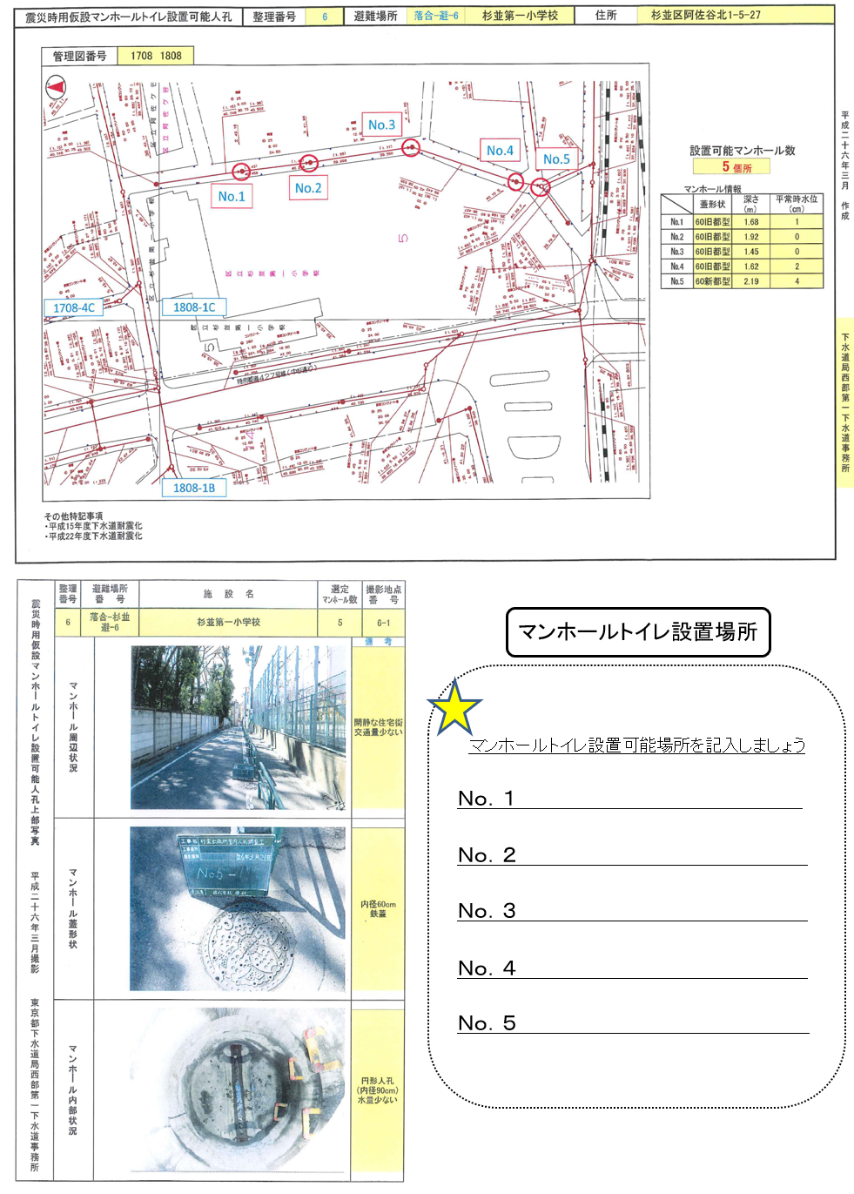

１４ 学校施設利用計画（例）
※学校などから図面を取り寄せ、作成しましょう。
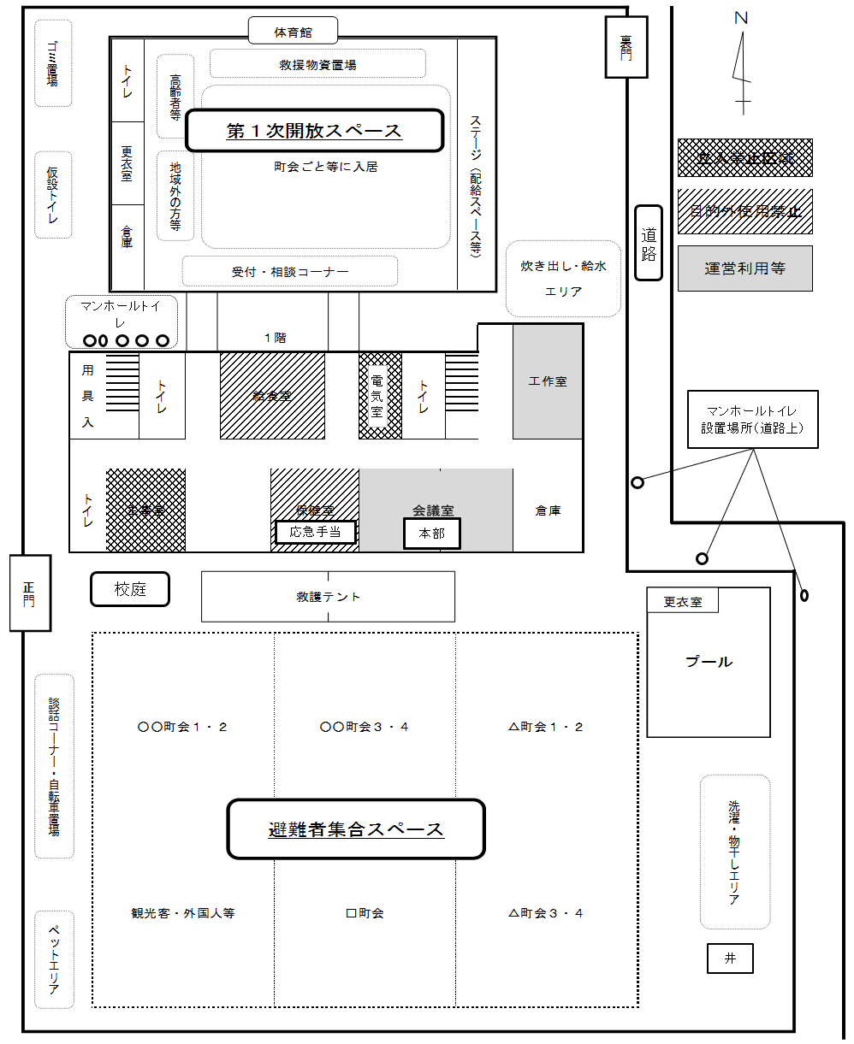

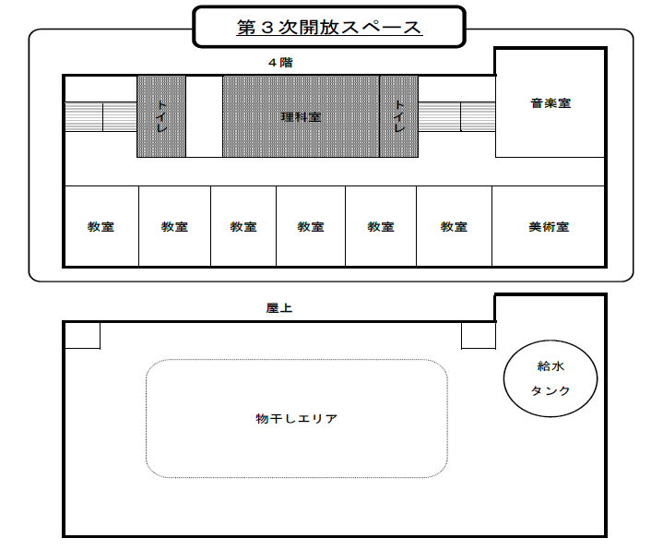

１５ 避難者向けWi-Fiのご案内
※基地局が倒壊した場合などは、Wi-Fiが使えないことがあります。
※悪意のある人が通信内容を傍受する可能性があるため、個人情報の入力は避けてください。

１６ LINE投稿マニュアル

①杉並区公式LINEを開き、「防災メニュー」 → 「災害投稿」 をタップする。
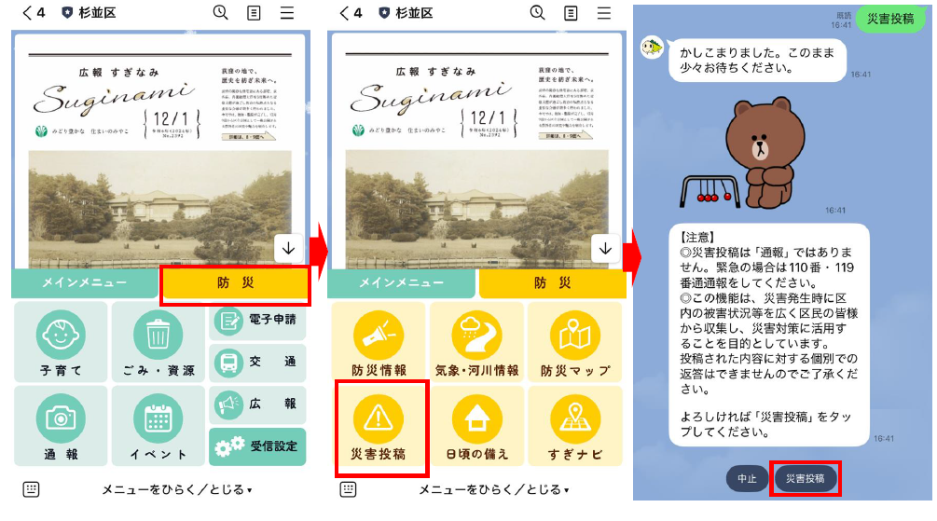
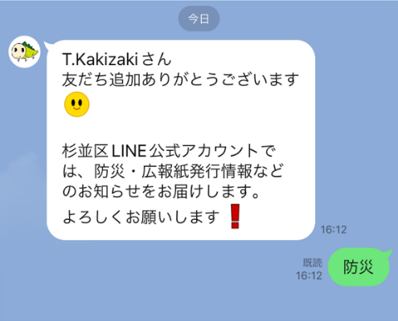
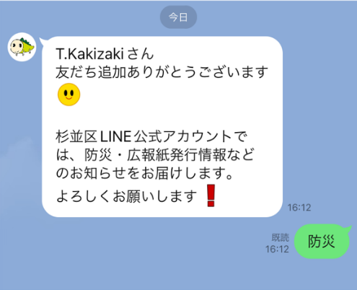

②「災害投稿」をタップし、「被害の事象」を選択します。その後、「カメラを起動」をタップします。
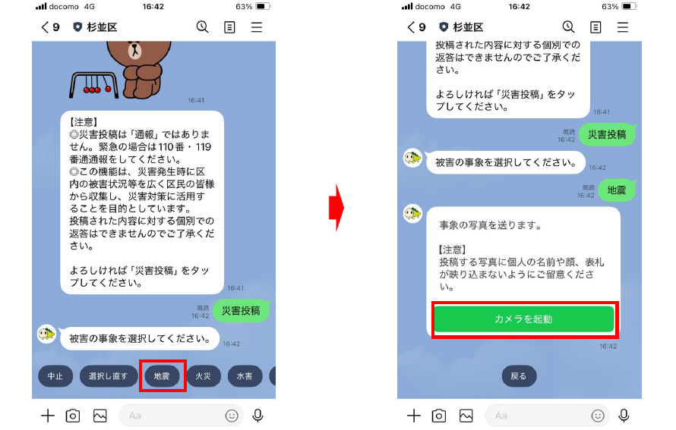

③「ファイルを選択」→「写真またはビデオを撮る」の順にタップし、被害状況を撮影します。
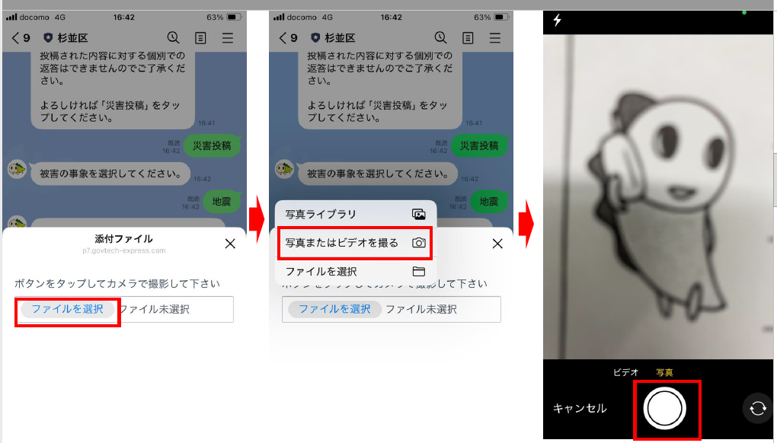
カメラで被害状況を撮影する。

④被害状況を撮影後、「写真を使用」をタップし、「位置情報を開く」をタップします。
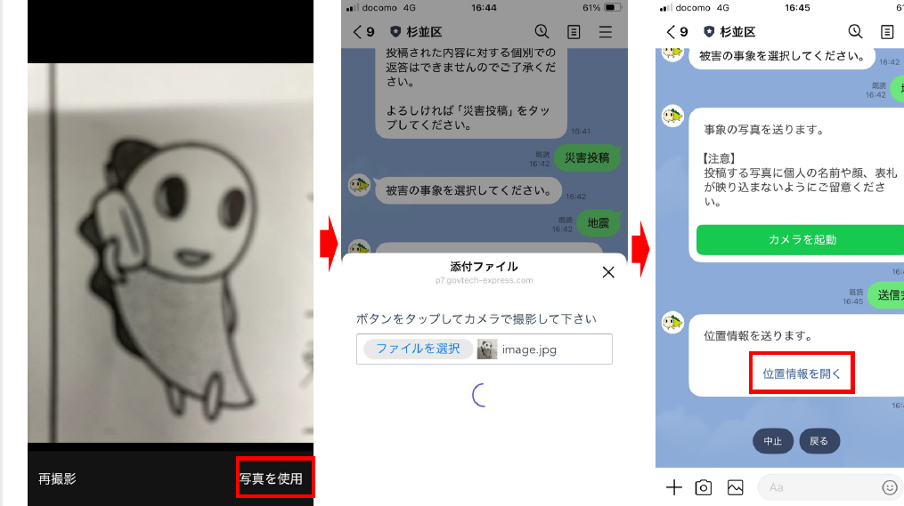
カメラで被害状況を撮影する。

⑤「位置情報を開く」をタップした地点に自動的にピンが落とされます。（ピンは画面をスライドさせて自由に移動できます。）次に「日時を選択」をタップし、撮影時刻を入力します。
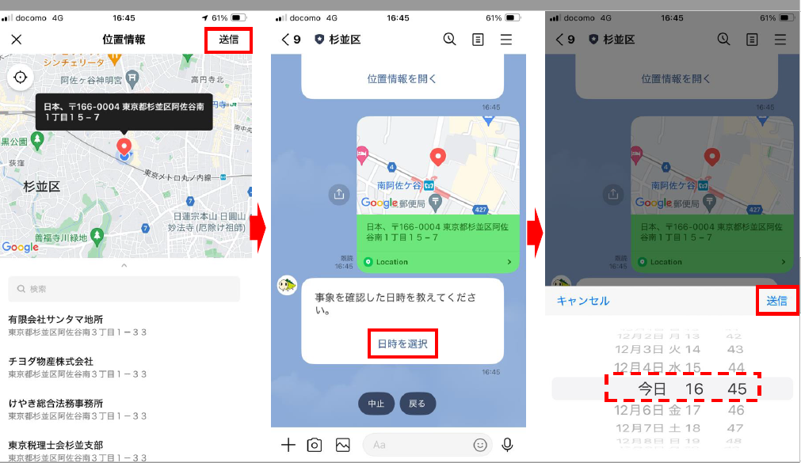

⑥必要に応じて、被害状況などのメッセージを入力します。（任意）
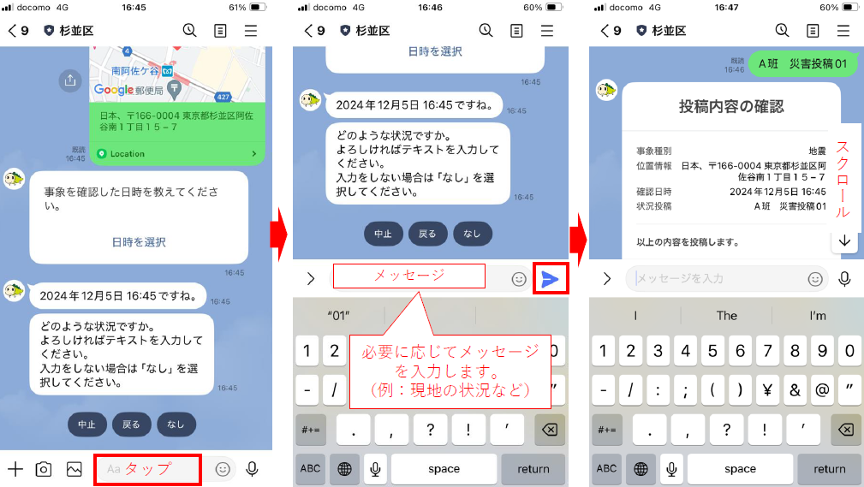

⑦内容を確認し、誤りがなければ、「投稿する」をタップします。
